Menü Görünümü

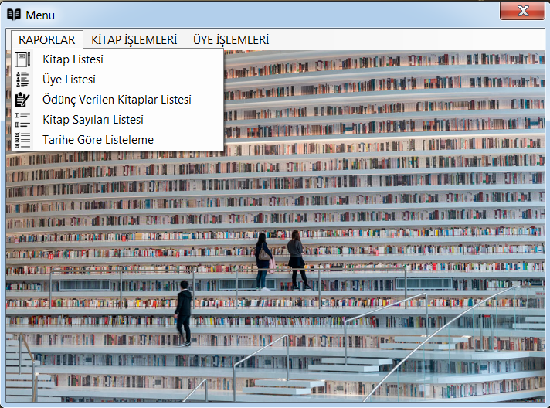

Kitap Ekleme İşlemleri

(Kaydet, Sil, Vazgeç, Yenileme İşlemleri yapılabilir.)

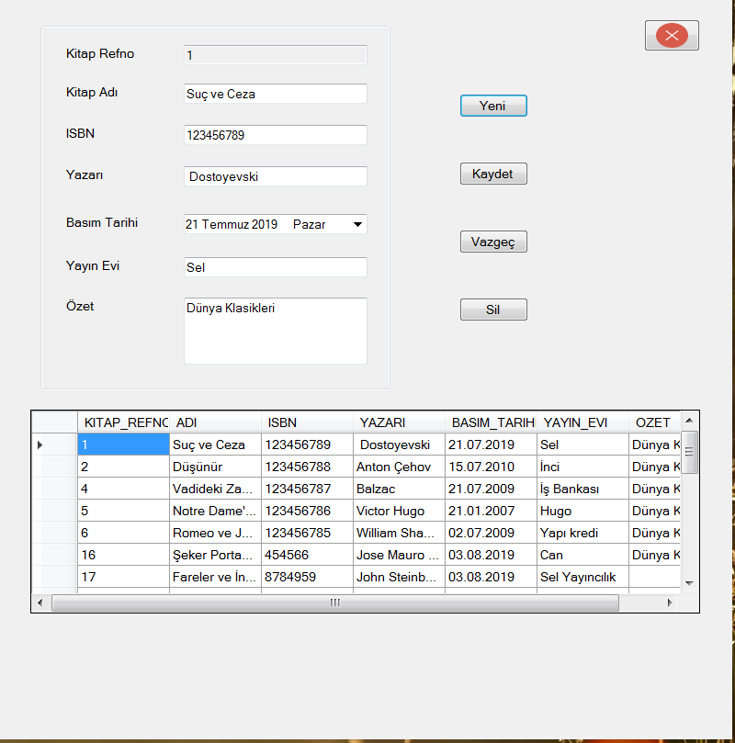

Üye Ekleme İşlemleri

(Kaydet, Sil, Vazgeç, Yenileme İşlemleri yapılabilir.)

(Boş bırakılan bilgiler olduğunda kullanıcı hata mesajıyla karşılaşır.)

(Durumu kısmıyla üyenin aktif ya da pasifliğini belirtir. Eğer üye aktifse combobox seçili olarak gelir.)

(Eğer üye pasifse combobox boş şekilde döner.)

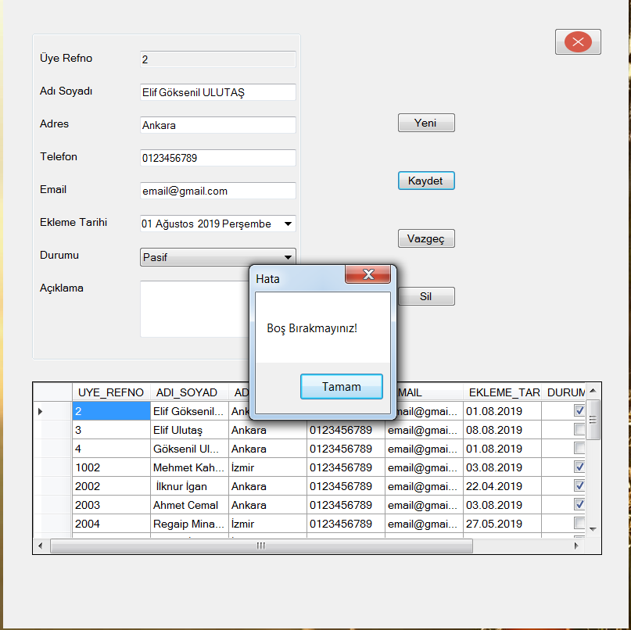

Kitap Alma İşlemleri

(Kaydet, Sil, Vazgeç, Yenileme İşlemleri yapılabilir.)

(Boş bırakılan bilgiler olduğunda kullanıcı hata mesajıyla karşılaşır.)

(Durumu kısmıyla kitabın ödünç verildiği ya da geri alındığını belirtir. Eğer kitap geri alındıysa alındığı tarih ile combobox seçili olarak gelir.)

(Eğer kitap ödünç verildiyse alındığı tarih eklenmez üye ve combobox boş şekilde döner.)

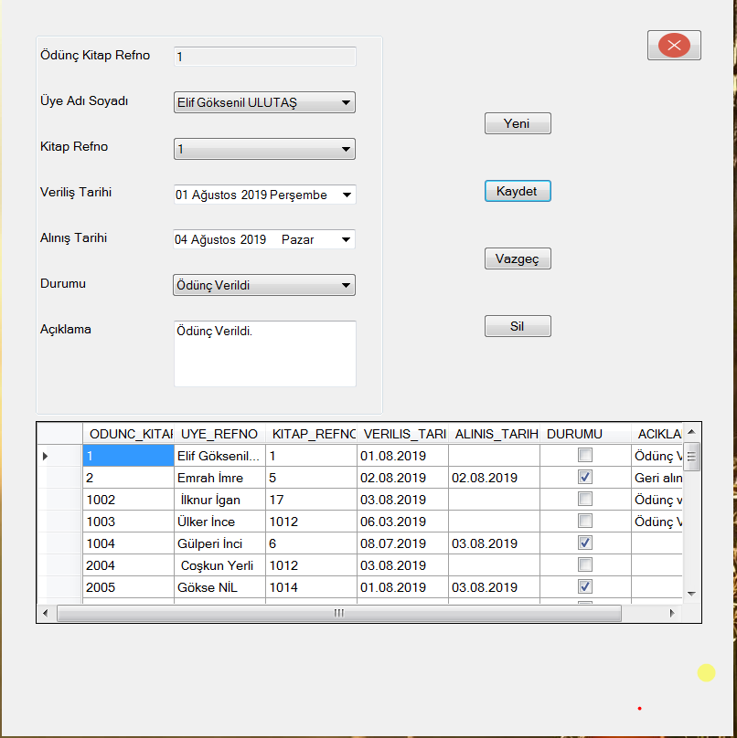

Kitap Listesi

(Yön tuşlarıyla sayfa geçişleri yapılabilir. Her sayfada 20 satır bulunur.)

(Liste excele aktarılabilir.)

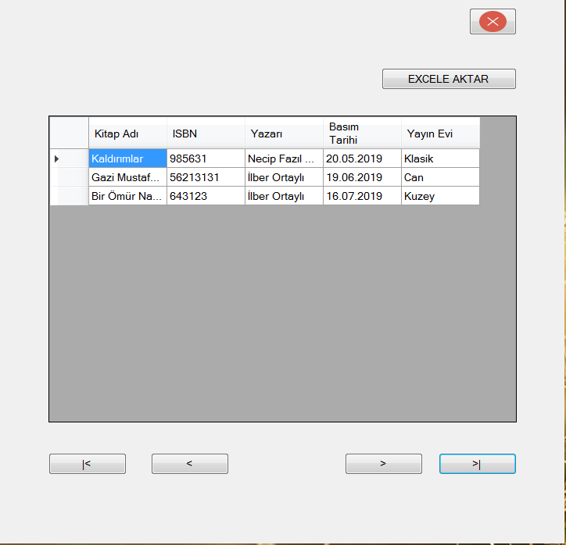

Üye Listesi

(Yön tuşlarıyla sayfa geçişleri yapılabilir. Her sayfada 20 satır bulunur.)

(Liste excele aktarılabilir.)

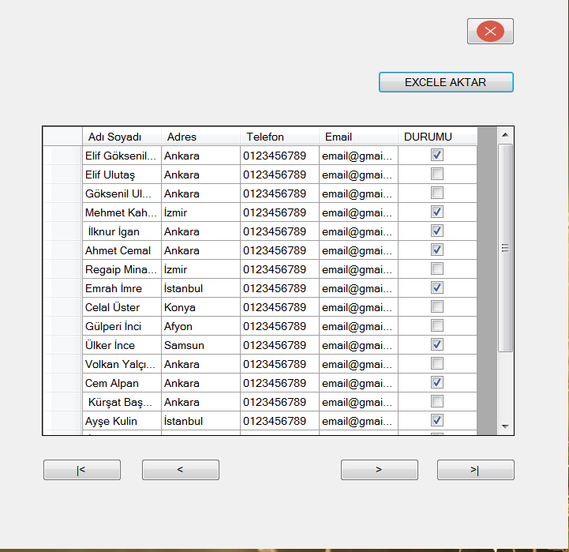

Ödünç Verilen Kitap Listesi

(Yön tuşlarıyla sayfa geçişleri yapılabilir. Her sayfada 20 satır bulunur.)

(Liste excele aktarılabilir.)

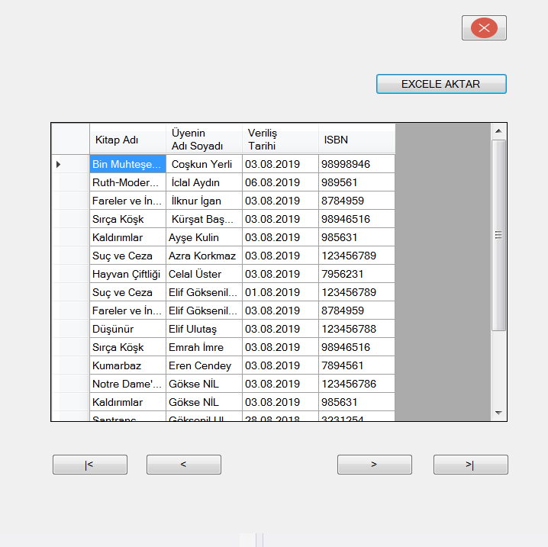

Kitap Sayıları Listesi

(Alınan ve Verilen Kitapların sayılarını gösterir.)

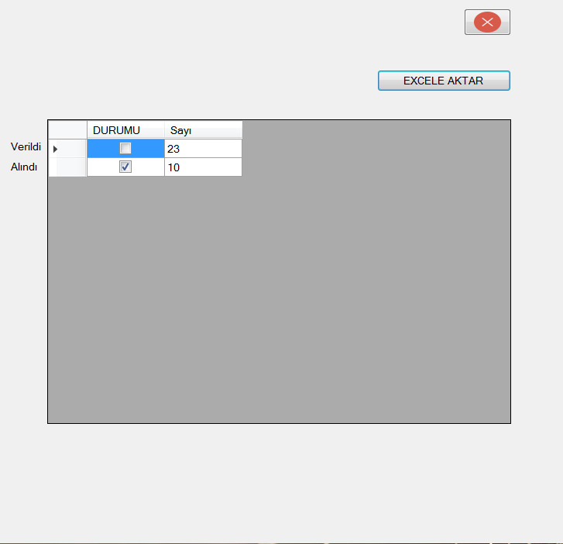

Tarihe Göre Listeleme

(Alınan Kitapların seçilen iki tarih arasına göre listesini çıkarır.)

